2

5/06/2022 10:03

Bionexo

Resultado da Tomada de Preços

Nº20221105A032HEMNSL

"

O Instituto de Gestão e Humanização – IGH, entidade de direito privado e sem fins

lucrativos, classificado como Organização Social, vem tornar público o resultado da

Tomada de Preço com a finalidade de adquirir bens, insumos e serviços para o

HEMNSL – Hospital Estadual e Maternidade Nossa Senhora de Lourdes, com

endereço à Av. Fuad Rassi, esquina com Rua 02,N° 541, sala 13, Setor Nova Vila,

Goiânia/GO, CEP: 74.653-100.Objeto: ROUPARIA/TECIDOSTipo de Compra:

Cotação via Bionexo/E-mail

Bionexo do Brasil Ltda

Relatório emitido em 25/06/2022 10:03

**Comprador**

Data da publicação: Goiânia 22 de Junho 2022."

IGH - Maternidade Nossa Senhora De Lourdes (11.858.570/0005-67)

RUA 230, QUADRA 709 LOTE 11 - SETOR NOVA VILA - GOIÂNIA, GO CEP: 74640-210

**Relação de Itens (Confirmação)**

Pedido de Cotação : 219194954

COTAÇÃO Nº17247 ROUPARIA/TECIDO - HEMNSL MAIO/2022

Frete Próprio

Observações: PAGAMENTO: Somente a prazo e por meio de depósito em conta PJ do fornecedor. \*FRETE: Só serão aceitas propostas com frete CIF e

para entrega no endereço: RUA 230 QUADRA 709 LOTE 11 - Setor Nova Vila, Goiânia/GO CEP: 74640-210, dia e horário especificado. \*CERTIDÕES:

As Certidões Municipal, Estadual de Goiás, Federal, FGTS e Trabalhista devem estar regulares desde a data da emissão da proposta até a data do

pagamento. \*REGULAMENTO: O processo de compras obedecerá ao Regulamento de Compras do IGH, prevalecendo este em relação a estes termos

em caso de divergência.

Tipo de Cotação: Cotação Normal

Fornecedor : Todos os Fornecedores

Data de Confirmação : Todas

**Faturamento**

**Mínimo**

**Prazo de**

**Entrega**

**Validade da**

**Proposta**

**Condições de**

**Pagamento**

**Fornecedor**

**Frete Observações**

**NR INDUSTRIA E COMERCIO DE PRODUTOS E**

**ROUPAS HOSPITALARES EIRELI**

GOIÂNIA - GO

LUCAS AJARILLA RODRIGUES - (62) 3258-4196

nrhospitalar.go@gmail.com

30 dias após

confirmação

1

R$ 1.000,0000

02/07/2022

30 ddl

CIF

null

**[Mais informações](javascript: f_mais_info(223313))**

**Programação**

**de Entrega**

**Preço**

**Unitário Fábrica**

**Preço**

**Valor**

**Total**

**Produto Código**

**Fabricante Embalagem Fornecedor Comentário Justificativa**

**Rent(%) Quantidade**

**Usuário**

CONJ

CONJ.

UNISSEX

BRANCO

BRIM

190G/M² 60001

GOLA

RED SEM

BOLSO

TAM G

UNISSEX

BRIM 190G

SEM BOLSO

GOLA RED

P,M,G ,GG E

EXG - NR -

NR

NR INDUSTRIA

E COMERCIO

DE PRODUTOS

E ROUPAS

HOSPITALARES

EIRELI

Rosana De

Oliveira

Moura

R$

R$

R$

530,0000

1

-

PCT

PCT

PCT

PCT

PCT

PCT

null

null

null

null

null

null

-

-

-

-

-

-

10 Conjunto

53,0000 0,0000

03/06/2022

12:04

CONJ

CONJ.

UNISSEX

BRIM 190G

SEM BOLSO

GOLA RED

P,M,G ,GG E

EXG - NR -

NR

UNISSEX

BRANCO

BRIM

190G/M² 60002

GOLA

RED SEM

BOLSO

TAM GG

NR INDUSTRIA

E COMERCIO

DE PRODUTOS

E ROUPAS

HOSPITALARES

EIRELI

Rosana De

Oliveira

Moura

R$

R$

R$

265,0000

2

3

4

5

6

-

-

-

-

-

5 Conjunto

5 Conjunto

10 Conjunto

40 Conjunto

10 Conjunto

53,0000 0,0000

03/06/2022

12:04

CONJ

CONJ.

UNISSEX

BRIM 190G

SEM BOLSO

GOLA RED

P,M,G ,GG E

EXG - NR -

NR

UNISSEX

BRANCO

BRIM

190G/M² 60000

GOLA

RED SEM

BOLSO

TAM M

NR INDUSTRIA

E COMERCIO

DE PRODUTOS

E ROUPAS

HOSPITALARES

EIRELI

Rosana De

Oliveira

Moura

R$

R$

R$

265,0000

53,0000 0,0000

03/06/2022

12:04

CONJ

UNISSEX

BRIM

CONJ.

UNISSEX

BRIM 190G

SEM BOLSO

GOLA RED

P,M,G ,GG E

EXG - NR -

NR

NR INDUSTRIA

E COMERCIO

DE PRODUTOS

E ROUPAS

HOSPITALARES

EIRELI

Rosana De

Oliveira

Moura

1

90G/M²

R$

R$

R$

650,0000

CAMISA 60006

GOL RED

S/BOLSO

AZUL RO

EXG

65,0000 0,0000

03/06/2022

12:04

CONJ

UNISSEX

BRIM

CONJ.

UNISSEX

BRIM 190G

SEM BOLSO

GOLA RED

P,M,G ,GG E

EXG - NR -

NR

NR INDUSTRIA

E COMERCIO

DE PRODUTOS

E ROUPAS

HOSPITALARES

EIRELI

Rosana De

Oliveira

Moura

1

90G/M²

R$

R$

R$

CAMISA 60005

GOL RED

S/BOLSO

AZUL

65,0000 0,0000

2.600,0000

03/06/2022

12:04

ROY GG

CONJ

UNISSEX

BRIM

CONJ.

UNISSEX

BRIM 190G

SEM BOLSO

GOLA RED

P,M,G ,GG E

EXG - NR -

NR

NR INDUSTRIA

E COMERCIO

DE PRODUTOS

E ROUPAS

HOSPITALARES

EIRELI

Rosana De

Oliveira

Moura

1

90G/M²

R$

R$

R$

650,0000

CAMISA 60008

GOL RED

S/BOLSO

GOIABA

65,0000 0,0000

03/06/2022

12:04

G

CONJ

UNISSEX

BRIM

CONJ.

UNISSEX

BRIM 190G

SEM BOLSO

GOLA RED

P,M,G ,GG E

EXG - NR -

NR

NR INDUSTRIA

E COMERCIO

DE PRODUTOS

E ROUPAS

HOSPITALARES

EIRELI

Rosana De

Oliveira

Moura

1

90G/M²

R$

R$

R$

650,0000

7

8

CAMISA 60007

GOL RED

S/BOLSO

GOIABA

-

-

PCT

PCT

null

null

-

-

10 Conjunto

30 Conjunto

65,0000 0,0000

03/06/2022

12:04

M

CONJ

UNISSEX

60004

CONJ.

UNISSEX

NR INDUSTRIA

E COMERCIO

R$

R$

R$

Rosana De

1.950,0000 Oliveira

65,0000 0,0000

https://bionexo.bionexo.com/jsp/RelatPDC/relat\_adjudica.jsp

1/2

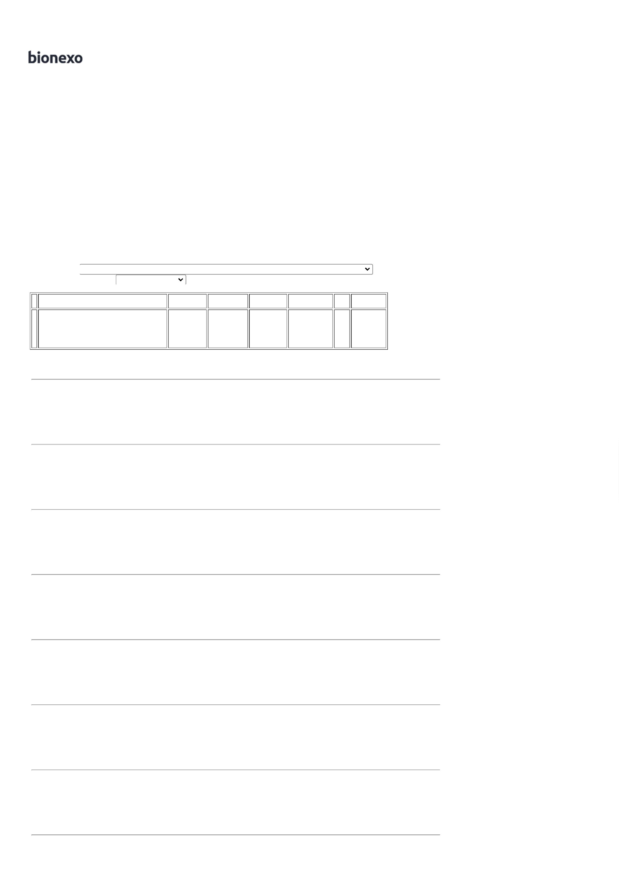

2

5/06/2022 10:03

Bionexo

BRIM

90G/M²

CAMISA

GOLA

RED

S/BOLSO

AZUL

BRIM 190G

SEM BOLSO

GOLA RED

P,M,G ,GG E

EXG - NR -

NR

DE PRODUTOS

E ROUPAS

HOSPITALARES

EIRELI

Moura

1

03/06/2022

12:04

ROY G

CONJ

UNISSEX

BRIM

CONJ.

UNISSEX

BRIM 190G

SEM BOLSO

GOLA RED

P,M,G ,GG E

EXG - NR -

NR

NR INDUSTRIA

E COMERCIO

DE PRODUTOS

E ROUPAS

HOSPITALARES

EIRELI

Rosana De

Oliveira

Moura

1

90G/M²

CAMISA

GOLA

RED

S/BOLSO

AZUL

R$

R$

R$

9

60003

-

PCT

null

-

20 Conjunto

65,0000 0,0000

1.300,0000

03/06/2022

12:04

ROY M

**Total**

**Parcial:**

R$

1

1

40.0

40.0

8.860,0000

Total de Itens da Cotação: 9

Total de Itens Impressos: 9

**Total**

**Geral:**

R$

8.860,0000

Clique [aqui](javascript:chama_completo(219194954)) para geração de relatório completo com quebra de página

https://bionexo.bionexo.com/jsp/RelatPDC/relat\_adjudica.jsp

2/2

